**Руководство по эксплуатации**

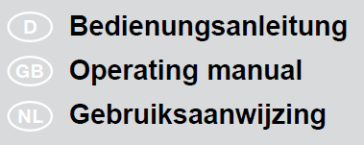

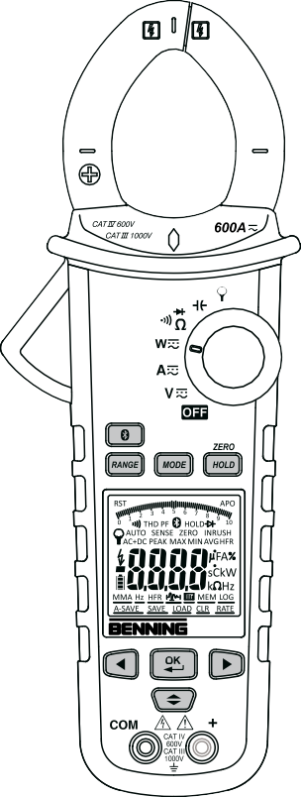

**Press 2 sec**

**BENNING CM 12**

## CM 12

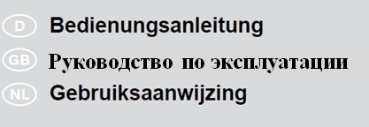



#### [www.benning.de](http://www.benning.de/)

Руководства на разных языках на прилагаемом CD и на сайте

**BENNING CM 12**

**Press 2 sec**

## CM 12

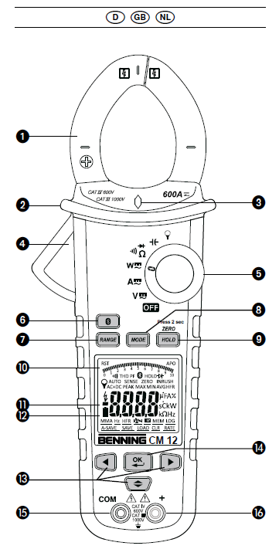



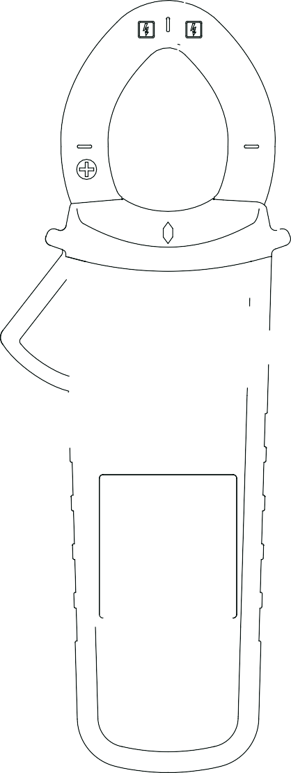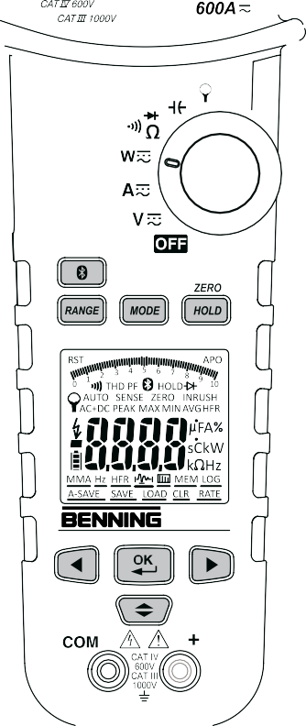

2 3

4

5

8

6 **Press 2 sec**

7 9

K L

**CM 12**

M

O

Bild 1: Gerätefrontseite

Рис. 1: Передняя панель прибора

Fig. 1: Voorzijde van het apparaat

Bild 2: Gleichspannungsmessung

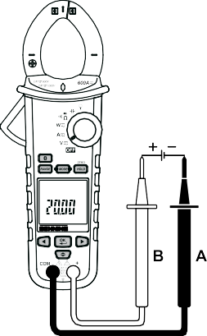

AUTO SENSE

DC

V

**Press 2 sec**

AUTO SENSE DC

V

**CM 12**

Рис. 2: Измерение напряжения постоянного тока

Fig. 2: Meten van gelijkspanning

Bild 3: Wechselspannungsmessung (Frequenzmessung)

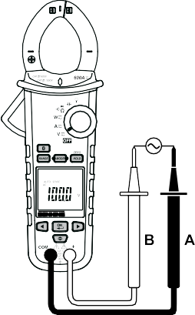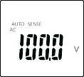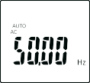

**Press 2 sec**

**CM 12**

Рис. 3: Измерение напряжения

переменного тока

(измерение частоты)

Fig. 3: Meten van wisselspanning (frequentiemeting)

Bild 4: Gleich-/ Wechselstrommessung (Frequenzmessung)

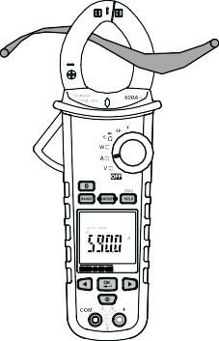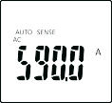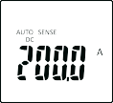

Рис. 4: Измерение постоянного/ переменного тока (измерение частоты)

Fig. 4: Meten van gelijkstroom/

wisselstroom (frequentiemeting)

**Press 2 sec**

**CM 12**



 Bild 5: Widerstandsmessung/ Dioden-/ Durchgangsprüfung mit Summer

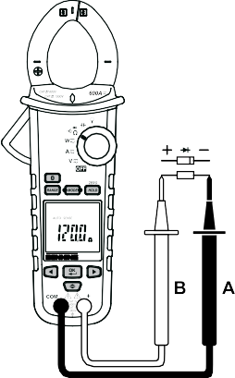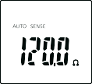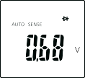

Рис. 5: Измерение сопротивления / проверка диода / проверка непрерывности электроцепи с помощью звукового сигнализатора

Fig. 5: Weerstandsmeting/ dioden-/ doorgangscontrole met zoemer

**Press 2 sec**

**CM 12**

Bild 6: Kapazitätsmessung

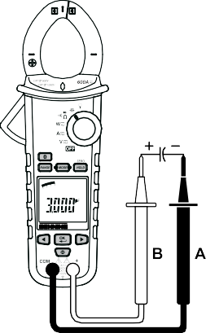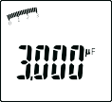

**Press 2 sec**

**CM 12**

Рис. 6: Измерение емкости

Fig. 6: Capaciteitsmeting

Bild 7a: Verbraucher einphasig Рис. 7a: Однофазная нагрузка

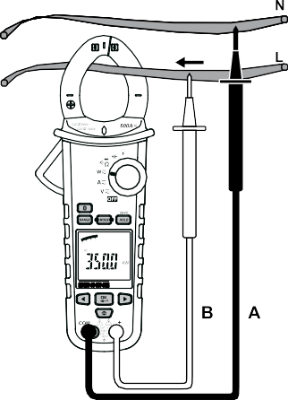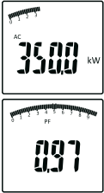

**–**

**600 A**

**600 V**

**+**

**Press 2 sec**

**CM 12**

Fig. 7a: Consument enkelfasig

Bild 7b: Verbraucher dreiphasig ohne Neutralleiter (N)

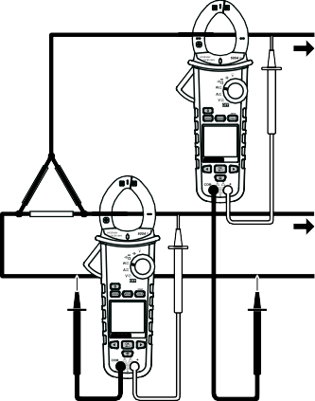

**W=W1+W2**

**L1**

**Press 2 sec**

**CM 12**

**L2**

**L3**

**Press 2 sec**

**CM 12**

Рис. 7b: Трехфазная нагрузка без

нейтрального проводника (N)

Fig. 7b: Consument driefasig zonder nulleider (N)

Bild 7c: Verbraucher dreiphasig mit Neutralleiter (N)

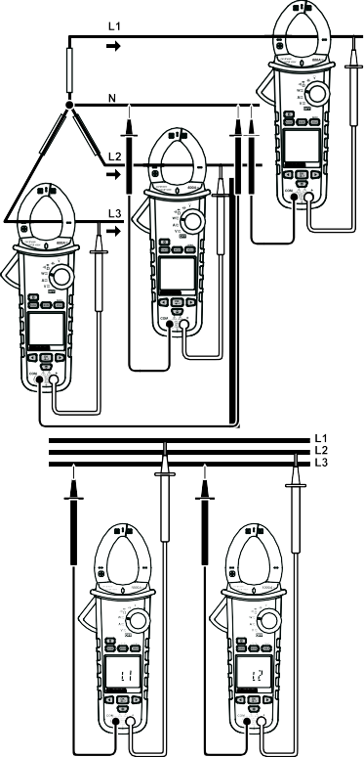

Рис. 7c: Трехфазная нагрузка с нейтральным проводником (N)

Fig. 7c: Consument driefasig met nulleider (N)

**W=W1+W2+W3**

**Press 2 sec**

**CM 12**

**Press 2 sec**

**Press 2 sec**

**CM 12**

**CM 12**

Bild 8: Drehfeldrichtungsanzeige

Рис. 8: Индикация порядка следования фаз

Fig. 8: Draaiveldrichting informatie

**Press 2 sec Press 2 sec**

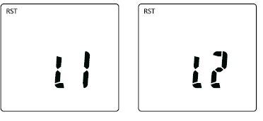**CM 12 CM 12**

Bild 9: Strommessung mit flexiblem AC-Stromwandler BENNING CFlex 1

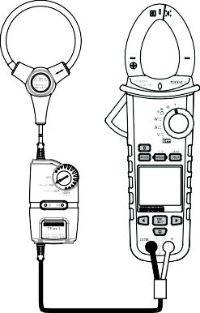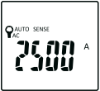

**Press 2 sec**

**CM 12**

Рис. 9: Измерение тока с помощью гибкого трансформатора переменного тока BENNING CFlex 1

Fig. 9: Stroommeting met behulp

van een flexibele AC- stroomtransformator BENNING CFlex 1



Bild 10: Spannungsindikator

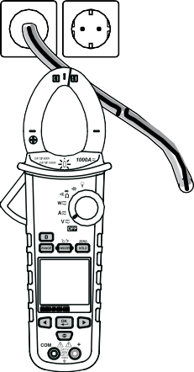

**Press 2 sec**

**CM 12**

Рис. 10: Индикатор наличия напряжения

Fig. 10: Spanningsindicator



Bild 11: Batteriewechsel Рис. 11: Замена батареек

Fig. 11: Vervanging van de batterij

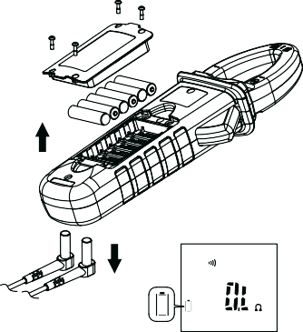



**Руководство по эксплуатации**

**Клещи цифровые токоизмерительные**

**BENNING CM 12**

TRUE RMS Цифровые токоизмерительные клещи для

* измерений напряжения постоянного/переменного тока
* измерений постоянного/переменного тока
* измерений сопротивления
* проверки диодов/проверки целостности электроцепи
* измерений емкости
* измерений частоты
* измерений эффективной мощности
* измерений коэффициента мощности (cos φ)
* индикации порядка следования фаз

## Содержание

1. **Указания для пользователя**
2. **Указания по технике безопасности**
3. **Комплект поставки**
4. **Описание прибора**
5. **Общие сведения о цифровых токоизмерительных клещах**

**5.1 Общие сведения**

**5.2 Режим AUTO SENSE**

**5.3 Назначение кнопок**

**5.4 Функции меню**

**5.5 Функция регистратора данных «LOG»**

**5.6 Функция памяти «MEM»**

**5.7 Передача данных на смартфон / планшет**

1. **Условия окружающей среды**
2. **Электрические характеристики**
3. **Измерение с помощью токоизмерительных клещей BENNING CM 12**
4. **Техническое обслуживание**
5. **Технические характеристики вспомогательного измерительного оборудования**
6. **Экологический аспект**
7. **Указания для пользователя**

Данное руководство по эксплуатации рассчитано на

* + квалифицированных электриков и
  + обученный электротехнический персонал.

Прибор BENNING CM 12 предназначен для выполнения измерений в сухой окружающей среде. Запрещается его применение в электрических цепях с номинальным напряжением выше 1000 В переменного/постоянного тока (подробнее в разделе 6 «Условия окружающей среды»).

В руководстве по эксплуатации и на корпусе прибора BENNING CM 12 используются следующие символы:



|  |  |  |  |
| --- | --- | --- | --- |
|  | Допускается применение вблизи и на расстоянии от ОПАСНЫХ ТОКОВЕДУЩИХ проводников. | | |
|  | Опасность поражения электрическим током!  Этим знаком отмечаются рекомендации, которые необходимо соблюдать для предотвращения опасности для персонала. | | |
|  | Внимание! Во избежание возникновения рисков необходимо обязательно следовать рекомендациям, приведенным в настоящем руководстве по эксплуатации. | | |
|  | Этот знак на корпусе прибора BENNING CM 12 означает, что прибор имеет защитную изоляцию (степень защиты II). | | |
|  | Этот символ на корпусе прибора BENNING CM 12 означает, что прибор удовлетворяет требованиям директив ЕС. | | |
|  | Появление на дисплее этого символа предупреждает о разряженной батарее. | | |
|  | Этот символ обозначает режим «Проверка диода». | | |
|  | Этот символ обозначает режим «Проверка целостности цепи».  Звуковой сигнализатор предназначен для акустического сопровождения вывода результата. | | |
|  | Этот символ обозначает режим «Проверка емкости». | | |
|  | (DC) - напряжение постоянного тока или постоянный ток | | |
|  | | | (AC) - напряжение переменного тока или переменный ток |
|  | | | Заземление (напряжение относительно земли) |

## Указания по технике безопасности

1. Данный прибор изготовлен и испытан в соответствии со стандартами:

DIN VDE 0411 часть 1/ EN 61010-1

DIN VDE 0411 часть 2-032/ EN 61010-2-032

DIN VDE 0411 часть 2-033/ EN 61010-2-033

DIN VDE 0411 часть 031/ EN 61010-031

и отправлен с завода в техническом состоянии, совершенно безопасном для эксплуатации.

Для поддержания такого состояния и обеспечения безопасной эксплуатации прибора пользователь должен постоянно и неукоснительно соблюдать указания данного руководства по эксплуатации. Неправильное обращение и несоблюдение указанных предупреждений может привести к серьезным **травмам** или **стать опасным для жизни**.

|  |  |  |  |
| --- | --- | --- | --- |
|    |  |  | | --- | --- | |  | **ПРЕДУПРЕЖДЕНИЕ! Будьте предельно осторожны при работе с неизолированными проводниками или линиями электропередачи! Контакт с проводниками, которые находятся под напряжением, может привести к поражению электрическим током.** | | **WARNING! Be extremely careful when working with bare con- ductors or main line carrier! Contact with live conductors will cause an electric shock!** |
|  | **Устройство можно использовать только в электрических цепях с категорией перенапряжения III с максимальным напряжением относительно земли 1000 В или с категорией перенапряжения IV с максимальным напряжением относительно земли 600 В.**  **Следует использовать только подходящие измерительные выводы. При измерениях категории III выступающая токопроводящая часть контактного наконечника измерительных выводов не должна быть длиннее 4 мм.**  **Перед проведением измерений категории III на контактные наконечники необходимо надеть нажимные колпачки из комплекта поставки с маркировкой CAT III и CAT IV. Они предназначены для защиты пользователя.**  **Необходимо помнить, что работа с электрическими компонентами всех типов опасна. Даже низкое напряжение 30 В переменного тока и 60 В постоянного тока может быть опасным для жизни человека.** |
|  | **Для предотвращения любой опасности и обнаружения опасного напряжения всегда необходимо сначала измерить напряжение без фильтра нижних частот (без подавления высоких частот).** |
|  | **Перед включением мультиметра всегда проверяйте целостность устройства, всех измерительных выводов и проводов.** |

При подозрении на невозможность безопасной эксплуатации мультиметра его следует немедленно отключить и заблокировать его случайное включение.

Невозможность безопасной эксплуатации можно предположить:

* при наличии видимых повреждений прибора или измерительных выводов, или
* если прибор находится в нерабочем состоянии, или
* после длительного хранения в неблагоприятных условиях, или
* после транспортировки в неблагоприятных условиях, или
* если прибор или измерительные выводы подвергаются воздействию влаги.

**Во избежание опасности**



* **не прикасайтесь к оголенным наконечникам измерительных выводов,**
* **вставьте измерительные выводы в соответствующие измерительные гнезда цифровых токоизмерительных клещей.**





**Очистка:**

**Регулярно протирайте корпус сухой тканью и чистящим средством. Не используйте полирующие вещества или растворители!**

## Комплект поставки

В комплект поставки прибора BENNING CM 12 входят:

* 1. Одни цифровые токоизмерительные клещи BENNING CM 12;
  2. Один красный безопасный измерительный вывод (L = 1,4 м);
  3. Один черный безопасный измерительный вывод (L = 1,4 м);
  4. Один компактный защитный чехол;
  5. Шесть микробатареек емкостью 1.5 В (стандарт IEC LR03/ AAA) (установленных в устройство);
  6. Одно руководство по эксплуатации.

Примечание по дополнительному оборудованию:

* Гибкий трансформатор переменного тока BENNING CFlex 1 (номер по каталогу 044068). Диапазоны измерения переменного тока: 30 A/ 300A/ 3000 A

Примечание по заменяемым деталям:

* Прибор BENNING CM 12 поставляется с шестью встроенными микробатарейками (IEC LR03 / тип AAA) емкостью 1,5 В.
* Перечисленные выше безопасные измерительные выводы (дополнительное измерительное оборудование, номер по каталогу 044145) разрешаются к применению для тока 10 А согласно категории измерения CAT III 1000 В/ CAT IV 600 В.

## 4. Описание прибора

## См. рис. 1: Передняя панель прибора

На рис. 1 показаны дисплей и следующие функциональные элементы:

**1** **Измерительный клещевой захват** для охвата одножильного токоведущего провода

1. **Выступ на токоизмерительных клещах,** предохраняющий от случайного соприкосновения с проводом
2. **Светодиод (красный)** для индикации величины напряжения и проверки целостности электрической цепи
3. **Рычаг** для размыкания и замыкания токоизмерительного клещевого захвата, для включения подсветки точки измерения и подсветки ЖК-дисплея
4. **Поворотный переключатель** для выбора режима измерения,
5. **Кнопка активации интерфейса Bluetooth®**
6. **Кнопка RANGE** для переключения между автоматическим и ручным диапазоном измерения
7. **Кнопка MODE** для выбора функции измерения/вторичной функции
8. **Кнопка HOLD/ZERO** для сохранения измеренных значений (**HOLD)** и, соответственно, **ZERO** для установки нуля (ADC=сила постоянного тока в амперах)

10 **Цифровой дисплей** для отображения измеренных значений, гистограммы и предупреждения о перегрузке прибора

## 11 Индикация полярности

**12 Индикатор состояния батареи**

**13 Кнопка курсора** для перемещения по опциям меню (вверх/вниз/, вправо/ ►, влево/ ◄)

**14** **Кнопка OK/ENTER** для подтверждения выбора функции

**15** **COM-разъем** - общий разъем для измерений напряжения/сопротивления/ частоты/емкости, проверки диодов и проверки непрерывности цепи,

16 **Разъем** (положительный1) для V, Ω, Hz, µF

1) Относится к автоматической индикации полярности постоянного тока и напряжения постоянного тока

## 5. Общие сведения о цифровых токоизмерительных клещах

* 1. **Общие сведения**
     1. Цифровой дисплей  выполнен в виде 4-разрядного ЖК-индикатора с высотой цифр 14 мм и десятичной точкой. Максимальное отображаемое значение 9999. При нажатии поворотного переключателя , рычага  или любой другой кнопки в течение 15 с автоматически включается подсветка дисплея.
     2. Отображаемая гистограмма содержит 60 столбиков.
     3. Автоматическая индикация полярности . Знаком «-» обозначается только полярность, противоположная полярности в разъеме.
     4. Выход за пределы диапазона нормальной нагрузки будет сопровождаться изображением на дисплее символа «OL» или «- OL», а иногда и акустическим сигналом.

Внимание: в случае перегрузки индикация и предварительное предупреждение отсутствуют! На превышение опасного контактного напряжения (> 60 В постоянного тока/30 В переменного тока) указывает дополнительное мигание символа .

* + 1. Нажатие каждой кнопки на приборе BENNING MM CM 12 подтверждается звуковым сигналом. Неправильные нажатия кнопок сопровождаются двойным звуковым сигналом.
    2. Номинальная скорость выполнения измерений с помощью цифрового дисплея прибора BENNING CM 12 составляет 3 измерения в секунду.
    3. Прибор BENNING CM 12 включается и выключается поворотным переключателем . Положение «OFF» = выключен.
    4. Прибор BENNING CM 12 самостоятельно выключается примерно через 15 мин. (режим автовыключения **APO**). Прибор снова включается при смещении поворотного переключателя  из положения «OFF». Режим отключения можно настроить индивидуально в меню настроек (см. раздел 5.1.9).
    5. В приборе BENNING CM 12 существует возможность индивидуальной настройки. Для изменения уставки нажмите одну из следующих кнопок и одновременно включите прибор BENNING CM 12 поворотом выключателя из положения «OFF».

|  |  |
| --- | --- |
| Кнопка курсора  вверх/вниз : | Запрос версии программного обеспечения. |
| Кнопка **OK/ENTER** : | Отключение режима APO. Отображается символ «AoFF». |
| Кнопка курсора  влево ◄: | Выключение подсветки дисплея. Отображается символ «LoFF». |
| Кнопка **HOLD** : | Отображение всех символов на экране дисплея. |

* + 1. Температурный коэффициент измеряемой величины составляет: 0.2 x (заявленную точность измерения)/ °C < 18 °C или > 28 °C относительно эталонной температуры 23° C.
    2. Прибор BENNING CM 12 питается от шести батареек емкостью 1.5 В (стандарт IEC LR03/ тип AAA).
    3. Индикатор батареи  постоянно показывает емкость батарей в виде максимум трех сегментов. При включении устройства дополнительно отображается состояние батареи в виде надписи: «Full» (полный заряд), «HALF» (половинный) или «Lo» (низкий)

|  |  |
| --- | --- |
|  | **При исчезновении всех сегментов индикации емкости батареи и мигании символа батареи необходимо немедленно заменить батарейки новыми во избежание опасности для персонала, связанной с неправильными измерениями.** |

* + 1. Срок службы батарейки составляет прибл. 50 часов (щелочная батарейка) (без использования подсветки дисплея и Bluetooth®)
    2. Габаритные размеры устройства: (Д х Ш х В) = 243 x 103 x 55 мм

Вес устройства с батарейками: 540 г

* + 1. Максимальное раскрытие клещевого захвата: 33 мм
    2. Номинальное напряжение и ток измерительных выводов, поставляемых вместе с прибором, соответствуют параметрам прибора BENNING CM 12.
    3. Прибор BENNING CM 12 поддерживает беспроводную передачу данных через стандарт Bluetooth ® 4.0 на устройство Android или IOS (смартфон/планшет).

## Режим AUTO SENSE

В положении поворотного переключателя , ,  и  режим AUTO SENSE автоматически выбирает правильный диапазон измерения и режим развязки (AC или DC). В зависимости от того, какая часть больше, измеренное значение отображается как значение переменного или постоянного тока. Нажмите кнопку **MODE** , чтобы дополнительно напрямую выбрать режим развязки (AC, DC, AC + DC) и другие функции. Нажимайте кнопку в течение прибл. 2 секунд, чтобы переключить устройство обратно в режим AUTO SENSE.

## Назначение кнопок

Каждое нажатие кнопки на приборе BENNING CM 12 подтверждается звуковым сигналом. Неправильное нажатие кнопок сопровождает двойной звуковой сигнал.

* + 1. Нажмите кнопку **Bluetooth®** , чтобы активировать **интерфейс** **Bluetooth®-связи.** При этом на ЖК-дисплее  появится символ .
    2. Кнопку **RANGE**  можно использовать для переключения в диапазоны ручного измерения и одновременно для сокрытия надписи «AUTO» на дисплее. Нажимайте эту кнопку в течение прибл. 2 с, чтобы активировать автоматический выбор диапазона (на дисплее появится надпись «AUTO»).
    3. Нажмите кнопку **MODE**  для выбора второй, третьей, четвертой или пятой функции при соответствующем положении поворотного переключателя:

|  |  |  |
| --- | --- | --- |
| **Положение поворотного переключателя** | **Вторая/третья**  **функция** | **Четвертая/пятая функция** |
| **V (AUTO SENSE)** | AC/DC | AC+DC |
| **A (AUTO SENSE)** | AC/DC | AC+DC |
| **W (AUTO SENSE)** | AC/DC | PF/RST |
| **(AUTO SENSE)** | **Ω/** |  |

Нажимайте кнопку **MODE**  в течение прибл. 2 сдля выбора функции AUTO

 SENSE.

* + 1. Кнопка **HOLD/ZERO**  выполняет две функции:

Функции кнопки **HOLD**:

Для сохранения результата измерения нажмите кнопку **HOLD/ZERO** . Одновременно с этим на дисплее  появится символ «HOLD». Если измеренное значение превышает сохраненное значение, изменение измеренного значения отображается миганием дисплея и звуковым сигналом. (Функции и ). Повторное нажатие этой кнопки переключает обратно в режим измерения.



Функции кнопки **ZERO**:

Для установки нуля при измерениях величины тока (функция  совместно с режимом AUTO SENSE, DC и AC+DC). Для этого отсоедините прибор BENNING CM 12 от всех проводов, которые находятся под напряжением, и нажимайте кнопку **HOLD/ZERO**  в течение 2 с, пока на короткое время не появится символ «ZERO».

* + 1. Для выбора функции меню на ЖК-дисплее  нажимайте кнопки курсора  (вверх/вниз/ , вправо/►, влево/◄).
    2. Для подтверждения выбранной функции нажмите кнопку **OK/ENTER** .

## Функции меню

Для выбора представленных на ЖК-дисплее  функций нажмите кнопки курсора . Выбранная функция отображается мигающим символом. Для активирования функции нажмите кнопку **OK/ENTER** , и символ будет выделен подчеркивание. Для выхода из функции нажимайте



кнопку **OK/ENTER** прибл. 2 с.

* + 1. **Функция MMA** (сохранение измеренных значений «MAX», «MIN» и «AVG»). С помощью кнопок курсора  выберите функцию **MMA** и начните измерение, нажав кнопку **OK/ENTE** . Функция MMA автоматически записывает и сохраняет самое высокое измеренное значение (MAX), самое низкое измеренное значение (MIN) и среднее значение (AVG) из серии измерений. Для отображения соответствующего значения на ЖК-дисплее  нажмите кнопку **OK/ENTER** . Нажатие кнопки **OK/ENTER** в течение ок. 2 с переключает прибор обратно в нормальный режим работы.

## Функция Hz (измерения частоты)

С помощью поворотного переключателя  и кнопки **MODE**  выберите функцию измерения «V AC» или «A AC». Используя кнопки курсора , выберите функцию «**Hz»** и начните измерение, нажав кнопку **OK/ENTER** . Повторное нажатие кнопки **OK/ENTER**  переключает прибор обратно в нормальный режим работы.

## Функция HFR (подавление высоких частот)

С помощью поворотного переключателя  и кнопки **MODE**  выберите функцию измерения «V AC» или «A AC». Используя кнопки курсора  выберите функцию **«HFR»** и начните измерение, нажав кнопку **OK/ENTER** ().

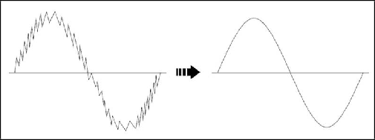**Функция HFR** предназначена для подключения к функциям «V AC» и «A AC» **фильтра низких частот** (подавление высоких частот)для отсечения высокочастотных импульсов, например, в электроприводах, работающих в импульсном режиме. Символ «**HFR»** На ЖК-дисплее  подсвечивается символ «**HFR»**. Предельная частота (- 3 дБ) фильтра составляет fg = 1000 Гц. При достижении значения предельной частоты fg отображаемое значение уменьшается на коэффициент 0,707 по сравнению с фактическим значением без применения фильтра. Нажатие кнопки **OK/ENTER**  переключает прибор обратно в нормальный режим работы.

|  |  |
| --- | --- |
| Без фильтра низких частот С фильтром низких частот | |
|  | |
|  | **Для обнаружения опасного напряжения и предотвращения угрозы для жизни всегда сначала измеряйте фактическое напряжение без фильтра низких частот (без подавления высоких частот).** |

## Функция -PEAK-HOLD (сохранение пиковых значений)

С помощью поворотного переключателя  и кнопки **MODE**  выберите функцию измерения «V AC» или «A AC». Используя кнопки курсора  выберите функцию **«**.

## Функция измерения «V AC»:

Начните измерение, нажав кнопку **OK/ENTER** .

## Функция измерения «A AC»:

Начните измерение, нажимая кнопку **OK/ENTER**  в течение ок. 2 с.

Функция «**PEAK HOLD»** (сохранение пиковых значений) определяет и сохраняет значение «PEAK MAX»/»PEAK MIN» на дисплее . Значение «Peak MAX»/«Peak MIN» вызывается кнопкой **OK/ENTER** . Нажатие кнопки **OK/ ENTER**  в течение ок. 2 с переключает прибор в нормальный режим работы.

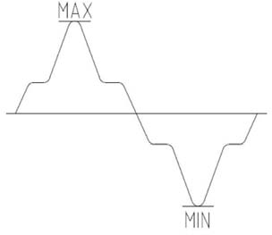

**Функция**

**INRUSH (измерение пускового тока)**

С помощью поворотного переключателя  и кнопки **MODE**  выберите функцию измерения «V AC» или «A AC». Используя кнопки курсора  выберите функцию . Начните измерение нажатием кнопки **OK/ENTER** **.**

С помощью функции **INRUSH** (измерение пускового тока) процесс измерения запускается через 100 миллисекунд после возникновения пускового тока. На дисплее отображается эффективное (rms) значение для этого периода времени. Нажатие на кнопку **OK/ENTER** ) ок. 2 с переключает прибор обратно в нормальный режим работы.

Отпирающий ток: (> 1 A для измерительного диапазона 100 A, > 10 A для измерительного диапазона 600 A)

|  |  |  |  |
| --- | --- | --- | --- |
|  | | | |
| Двигатель  выкл  **Функция THD (** | Точка триггера | Двигатель  вкл. | Время |

**(общее гармоническое искажение)**

**n**

**MODE**



С помощью поворотного переключателя  и кнопки **MODE**  выберите функцию измерения «V AC» или «A AC». Используя кнопки курсора  выберите функцию . Начните измерение нажатием кнопки **OK/ENTER** **.** (На дисплее отображаются символы «THD» и «rdy»).

Используя

Для оценки качества электросети можно определить общее гармоническое искажение (значение THD в %) и искажение отдельной гармоники от h01 до h25 (%):

|  |  |  |
| --- | --- | --- |
| THD = | эффективное значение (RMS) всех гармоник * | x 100 % |
| эффективное значение (RMS) базисной частоты |
| Hn = | эффективное значение (RMS) отдельных гармоник | x 100 % |
| эффективное значение (RMS) базисной частоты |

* до 25-ой гармоники



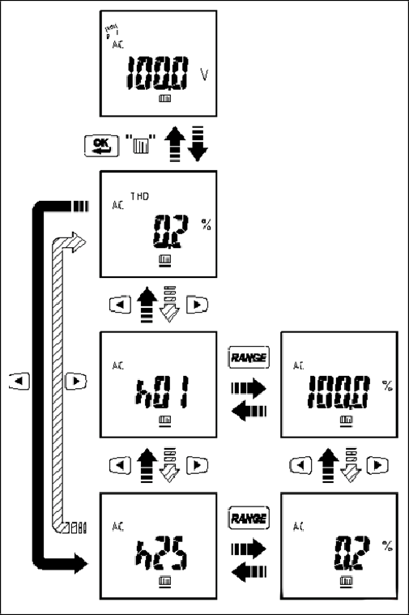

## Функция регистратора данных «LOG»

**Функция регистратора данных «LOG»** позволяет в автоматическом режиме сохранять серии измерений до 9999 измеренных значений с заданным интервалом измерений. Можно задать интервал измерения от 1 с до 600 с. С целью дальнейшей обработки считывание измеренных значений можно выполнить позже с помощью дисплея  или через Bluetooth®.

С помощью кнопок курсора  выберите функцию «LOG» и нажмите кнопку **OK/ENTER** , чтобы раскрыть меню «**LOG**».

Используя кнопки курсора  выберите следующие подменю:

|  |  |
| --- | --- |
| **SAVE** | Для запуска функции регистратора данных «LOG» нажмите кнопку **OK/ENTER** . Для остановки процесса сохранения нажмите кнопку **OK/ENTER**  еще раз. **Примечание:**  При любом перезапуске все измеренные значения, сохраненные в регистраторе данных (LOG), удаляются. |
| **LOAD** | Для отображения измеренных значений, которые сохранены в регистраторе данных, нажмите кнопку **OK/ENTER** . Используйте кнопки курсора  (вправо/►, влево/◄) для вызова номера ячейки памяти на дисплей . Нажмите кнопку **RANGE**  для переключения между номером ячейки памяти и сохраненным измеренным значением. Для отмены функции нажмите кнопку **OK/ENTER** . |
| **RATE** | Чтобы задать частоту отсчетов, определяющую временной интервал между двумя точками измерения, нажмите кнопку **OK/ENTER** . Используя кнопки курсора  (вправо /►, влево /◄), выберите частоту выполнения измерений от 1 с до 600 с.  Для подтверждения выбора нажмите кнопку **OK/ENTER** .  Отклонение таймера составляет менее 3 с в час. |

Для выхода из меню «**LOG**» с помощью кнопки курсора  выберите функцию «**LOG**» и нажмите кнопку **OK/ENTER** **.**

## Функция памяти «MEM»

**Функция памяти «MEM»** позволяет в автоматическом режиме и вручную сохранять серии измерений (до 1000 измеренных значений). С целью дальнейшей обработки считывание измеренных значений можно выполнить позже с помощью дисплея  или через Bluetooth®.

Используя кнопки курсора , выберите функцию «**MEM**» и нажмите кнопку **OK/ENTER** , чтобы раскрыть меню «**MEM»**.

Используя кнопки курсора , выберите следующие подменю:

|  |  |
| --- | --- |
| **A-SAVE** | Нажмите кнопку **OK/ENTER** **,** чтобы запустить сохранение измеренных значений в автоматическом режиме («**A-SAVE**») при измерении напряжения и сопротивления. Как только измерительные головки безопасных измерительных выводов обнаружат стабильное измеренное значение, прозвучит акустический сигнал, и измеренное значение будет автоматически сохранено в памяти прибора. Подсоедините безопасные измерительные выводы к следующей точке измерения, чтобы сохранить в памяти прибора другие измеренные значения. Для вывода количества сохраненных измеренных значений нажмите кнопку **RANGE** . Для отмены функции нажмите кнопку **OK/ENTER** . Измеренные значения менее 5% от конечного значения диапазона измерений не будут записаны.  **Примечание:**  При любом перезапуске все измеренные значения, сохраненные в памяти (MEM), удаляются. |
| **SAVE** | Каждый раз при нажатии кнопки **OK/ENTER**  измеренное значение сохраняется в памяти прибора. Для отображения количества сохраненных измеренных значений нажмите кнопку **RANGE** . Для возврата в режим сохранения нажмите эту кнопку еще раз. Для отмены функции нажимайте кнопку **OK/ENTER**  в течение прибл. 2 с. |
| **LOAD** | Для отображения измеренных значений, которые сохранены в памяти, нажмите кнопку **OK/ENTER** . Используйте кнопки курсора  (вправо/►, влево/◄) для вызова номера ячейки памяти на дисплей . Нажмите кнопку **RANGE** для переключения между номером ячейки памяти и сохраненным измеренным значением. Для отмены функции нажмите кнопку **OK/ENTER** . |
| **CLR** | Для перехода в режим «**CLR»** нажмите **OK/ENTER** .  Чтобы удалить все измеренные значения, хранящиеся в памяти (MEM), нажмите кнопку **OK/ENTER** .Для отмены удерживайте кнопку **OK/ENTER**  ок. 2 с. |
| **MMA**  (MAX/MIN) | **Функция** **MMA** может быть вызвана только после завершения **функции** **A-SAVE**. Для отображения **максимального значения** **(MAX) и минимального значения (MIN)** серии измерений нажмите **OK/ENTER**. Для отмены удерживайте кнопку **OK/ENTER**  ок. 2 с. |

Используя кнопки курсора  выберите функцию «**MEM**» и нажмите кнопку **OK/ENTER** ,чтобы выйти из меню «**MEM**».

## Передача данных на смартфон/планшет

Прибор BENNING CM 12 оснащен интерфейсом Bluetooth® Low Energy 4.0 для беспроводной передачи измеренных значений в режиме реального времени на устройство на базе Android или IOS. Требуемое для этого приложение «BENNING MM-CM Link» доступно в магазинах приложений Google Play Store и Apple App Store.

Приложение «BENNING MM-CM Link» предлагает, например, следующие функции:

* отображение измеренных значений в реальном времени и хранение в виде файла с расширением .csv;
* выгрузка из прибора BENNING CM 12 данных, сохраненных в регистраторе данных LOG (до 9999 измеренных значений) и памяти MEM (до 1000 измеренных значений).

Чтобы активировать интерфейс Bluetooth®, нажмите на приборе BENNING CM 12 кнопку **Bluetooth®**  (символ « » замигает). После установления соединения через Bluetooth® символ « » отображается постоянно.

Диапазон действия на открытом пространстве: ок. 10 м.

## Условия окружающей среды

* Прибор BENNING CM 12 предназначен для выполнения измерений только в сухой окружающей среде,
* Максимальная барометрическая высота при измерениях: 2222 м.
* Категория перенапряжения / категория настроек: в соответствии со стандартом IEC 60664/ IEC 61010-1 → 600 В категория IV; 1000 В категория III.
* Класс загрязненности: 2
* Степень защиты: IP 30 (стандарты DIN VDE 0470-1 IEC/ EN 60529).

IP 30 означает: защита от доступа к опасным деталям и защита от твердых примесей диаметром >2.5 мм (3 – первая цифра). Отсутствие защиты от воды (0 - вторая цифра).

* Температура эксплуатации и относительная влажность воздуха:

в диапазоне рабочих температур 0 °C - 30 °C: отн. влажность < 80%;

в диапазоне рабочих температур 31 °C - 40 °C: отн. влажность < 75%;

в диапазоне рабочих температур 41 °C - 50 °C: отн. влажность < 45%.

* Температура хранения: прибор BENNING CM 12 можно хранить при температурах от - 10 °C до + 50 °C (влажность от 0 до 80 %). Батарейки необходимо изъять из устройства.

## Электрические характеристики

Примечание: Точность измерения указывается как сумма

* 1. относительной доли измеренного значения и
  2. количества разрядов (т.е. единиц младших разрядов).

Такая точность измерения применима для диапазона от 18 °C до 28 °C и максимальной относительной влажности 80 %.

## Диапазоны измерения напряжения

Защита от перегрузок: 1000 ВAC/DC

|  |  |  |  |
| --- | --- | --- | --- |
| **Функция** | **Диапазон измерения** | **Разрешение** | **Точность измерения [1]** |
| V AC | 99.99 В  999.9 В | 10 мВ  0.1 В | ± (1.0 % измеренного значения + 5k), 50 Гц - 500 Гц |
| V AC (HFR) | 99.99 В  999.9 В | 10 мВ  0.1 В | ± (1.0 % измеренного значения + 5k), 50 Гц - 60 Гц  ± (5.0 % измеренного значения + 5k), > 60 Гц - 400 Гц |
| V DC | 99.99 В  999.9 В | 10 мВ  0.1 В | ± (0.7 % измеренного значения + 2k) |

[1] В режиме «V AC»: менее 1,000 цифр + 3 единицы младшего разряда

В режиме «V DC»: менее 1,000 цифр + 6 единиц младшего разряда

k = единица младшего разряда

Входное сопротивление: 3.5 МОм, < 100 пФ

## Дополнительные характеристики:

Измеренное значение получается и отображается как истинное эффективное значение (TRUE RMS). Выбираемый тип развязки: AC или AC+DC. Для связи по переменному и постоянному току (AC+DC) необходимо добавить правила определения точности для режима VAC + VDC. В случае несинусоидальных кривых (50 Гц/60 Гц) отображаемое значение становится менее точным. Таким образом, возникает дополнительная ошибка для следующих коэффициентов амплитуды нагрузки:

Коэффициент амплитуды 1.4 - 2.0: дополнительная погрешность + 1.0 %

Коэффициент амплитуды 2.0 - 2.5: дополнительная погрешность + 2.5 %

Коэффициент амплитуды 2.5 - 3.0: дополнительная погрешность + 4.0 %

Коэффициент амплитуды 3 для 460 В, 280 A

Коэффициент амплитуды 2 для 690 В, 420 A

Подавление высоких частот (HFR) (фильтр низких частот):

предельная частота (- 3 дБ): 1000 Гц

затухание: прибл. - 18 дБ

**7.1.1 Функция ** **PEAK-HOLD** (сохранение пикового значения)

|  |  |  |  |
| --- | --- | --- | --- |
| **Функция** | **Диапазон измерения** | **Разрешение** | **Точность измерения** |
| V AC | 140.0 В | 0.1 В | ± 3 % + 15k (50 Гц - 400 Гц) |
| 1400 В | 1 В |

Точность измерения указана для синусоидальных кривых > 5 Vэфф с повторяющимися событиями.

Кривые прямоугольные формы не определены.

## Диапазоны значений тока

|  |  |  |  |  |
| --- | --- | --- | --- | --- |
| **Функция** | **Диапазон измерения** | **Разрешение** | **Точность измерения** | **Защита от перегрузок** |
| A AC | 0.10 A - 99.99 A  599.9 A | 10 мA  0.1 A | ± 1.9 % + 5k (50 Гц - 60 Гц)[1]  ± 2.4 % + 5k (> 60 Гц - 400 Гц) [1] | 600 Aэфф |
| A AC (HFR) | 0.10 A - 99.99 A  599.9 A | 10 мA  0.1 A | ± 1.9 % + 5k (50 Гц - 60 Гц)[1]  ± 5.4 % + 5k (> 60 Гц-400 Гц)[1] |
| A DC | 99.99 A  599.9 A | 10 мA  0.1 A | ± 1.9 % + 0.2 A  ± 1.9 % + 5k [1] |

[1] Диапазон измерения менее 1000 цифр + 5 единиц младшего разряда Погрешность позиционирования: ± 1 % от отображаемого значения

A DC: влияние температуры и остаточного магнетизма может быть скомпенсировано нажатием кнопки **HOLD/ZERO**  (2 секунды). На дисплее появляется символ «ZERO».

## Дополнительные характеристики:

Измеренное значение получается и отображается как истинное эффективное значение (TRUE RMS). Выбираемый тип развязки: AC или AC+DC. Для связи по переменному и постоянному току (AC+DC) необходимо добавить правила определения точности измерения для режима A AC + A DC. В случае кривых несинусоидальной формы (50 Гц/60 Гц) отображаемое значение становится менее точным. Таким образом, в результате возникает дополнительная ошибка для следующих коэффициентов амплитуды нагрузки:

Коэффициент амплитуды 1.4 - 2.0: дополнительная погрешность + 1.0 %

Коэффициент амплитуды 2.0 - 2.5: дополнительная погрешность + 2.5 %

Коэффициент амплитуды 2.5 - 3.0: дополнительная погрешность + 4.0 % Коэффициент амплитуды 3 для 460 В, 280 A

Коэффициент амплитуды 2 для 690 В, 420 A

**7.2.1 Функция ** **PEAK-HOLD** (сохранение пикового значения)

|  |  |  |  |
| --- | --- | --- | --- |
| **Функция** | **Диапазон измерения** | **Разрешение** | **Точность измерения** |
| A AC | 140.0 A | 0.1 A | ± 3 % + 15k (50 Гц - 400 Гц) |
| 850 A | 1 A |

Точность измерения указана для синусоидальных кривых > 5 Vэфф с повторяющимися событиями.

Кривые прямоугольные формы не определены

**7.2.2 Функция ** **INRUSH** (измерение пускового тока)

|  |  |  |  |
| --- | --- | --- | --- |
| **Функция** | **Диапазон измерения** | **Разрешение** | **Точность измерения** |
| A AC | 99.99 A | 0.01 A | ± 2.5 % + 0.2 A |
| 599.9 A | 0.1 A | ± 2.5 % + 5k |

Точность измерения указана для синусоидальных кривых (50 Гц - 60 Гц).

Среднее время: 100 мс

Отпирающий ток: > 1 Aэфф в измерительном диапазоне 100 A, > 10 Aэфф в измерительном диапазоне 600 A

## Диапазоны измерения сопротивления, проверка целостности электроцепи и проверка диодов

Защита от перегрузки: 1000 ВAC/DC

|  |  |  |  |
| --- | --- | --- | --- |
| **Функция** | **Диапазон измерения** | **Разрешение** | **Точность измерения** |
| Сопротивление | 999.9 Ом | 0.1 Ом | ± 1 % + 5k |
| 9.999 кОм | 1 Ом |
| 99.99 кОм | 10 Ом |
| Целостность | 999.9 Ом | 0.1 Ом | ± 1 % + 5k |
| Диод | 0.40 В - 0.80 В | 0.01 В | ± 0.1 В |

Макс. напряжение холостого хода для сопротивления и непрерывности: прибл. 3,0 В

Макс. напряжение холостого хода для диода: прибл. 1.8 В

Макс. ток короткого замыкания: прибл. 0,5 мА

Встроенный зуммер звучит при сопротивлении R ниже 30 Ом - 100 Ом.

Время отклика зуммера: <100 мс

## Диапазоны мощности

Защита от перегрузки: 1000 ВAC/DC

Условия: конденсаторы разряжены и подключены в соответствии с указанной полярностью.

|  |  |  |
| --- | --- | --- |
| **Диапазон измерения** | **Разрешение** | **Точность измерения** |
| 3.999 мкФ | 1 нФ | ± 1.9 % + 8k |
| 39.99 мкФ | 10 нФ |
| 399.9 мкФ | 0.1 мкФ |
| 3999 мкФ | 1 мкФ |

## Диапазоны частот

Защита от перегрузки: 1000 ВAC/DC

|  |  |  |  |
| --- | --- | --- | --- |
| **Диапазон измерения** | **Разрешение** | | **Точность измерения** |
| 20.00 Гц - 99.99 Гц | | 0.01 Гц | ± 0.5 % + 3k |
| 20.0 Гц - 999.9 Гц | | 0.1 Гц |
| 0.020 kГц - 9.999 kГц | | 1 Гц |

## Минимальная чувствительность:

10 Вэфф для диапазона 100 В переменного тока

100 Вэфф для диапазона 1000 В переменного тока

10 Aэфф для диапазона 100 A переменного тока (для > 400 Гц не определена)

100 Aэфф для диапазона 600 A переменного тока (для > 400 Гц не определена)

Измеренные значения менее 10 Гц не будут отображаться на дисплее: 0.0 Гц

## Эффективная мощность и коэффициент мощности (PF)

Защита от перегрузки: 1000 ВAC/DC, 600 ВAC/DC

|  |  |  |  |
| --- | --- | --- | --- |
| **Функция** | **Диапазон измерения** | **Разрешение** | **Точность измерения** |
| W AC/ W DC | 9.999 кВт [1] | 1 Вт | погрешность измерения тока х измеряемое значение напряжения  +  погрешность измерения напряжения х измеряемая величина тока |
| 99.99 кВт | 10 Вт |
| 599.9 кВт | 0.1 кВт |
| PF | 1.00 | 0.01 | ± 5k |

[1] Диапазон измерения ниже 1,000 кВт + 10 цифр

Указанная точность измерения для:

W AC: синусоидальная кривая, V AC > 10 Вэфф, A AC > 5 Aэфф, 50 Гц - 60 Гц, PF = 1.00 В постоянного тока: V DC > 10 В, A DC > 5 A

* 1. **Функция THD** (общее гармоническое искажение)

|  |  |  |  |
| --- | --- | --- | --- |
| **Функция** | **Диапазон измерения** | **Разрешение** | **Точность измерения** |
| A AC/ V AC | 99.9 % | 0.1 % | ± 3 % + 10k |

## Искажение индивидуальной гармоники

|  |  |  |  |
| --- | --- | --- | --- |
| **Гармоника** | **Диапазон измерения** | **Разрешение** | **Точность измерения** |
| H01 - H12 | 99.9 % | 0.1 % | ± 5 % + 10k |
| H13 - H25 | 99.9 % | 0.1 % | ± 10 % + 10k |

Индикация ниже минимальной чувствительности (< 10 Вэфф, < 10 Aэфф): «rdy»

Индикация основной частоты за пределами диапазона частот (45 Гц - 65 Гц): «out.F»

## Измерительный вход гибкого трансформатора переменного тока

|  |  |  |
| --- | --- | --- |
| **Функция** | **Диапазон измерения (1мВ/1A)** | **Точность измерения [1]** |
| A AC | 300.0 A/ 3000 A | ± 1 % + 5k (50 Гц - 500 Гц) [2] |
| A AC HFR | 300.0 A/ 3000 A | ± 1 % + 5k (50 Гц - 60 Гц) [2]  ± 5 % + 5k (61 Гц - 400 Гц) [2] |
| PEAK-HOLD | 420.0 A/ 4200 A | ± 3 % + 80k (50 Гц - 500 Гц) |
| INRUSH | 300.0 A/ 3000 A | ± 2 % + 10k (50 Гц - 60 Гц) [3] |
| Frequency | 99.99 Гц/ 999.9 Гц | ± 0.5 % + 3k (< 500 Гц) |
| THD | 99.9 % | ± 5 % + 10k [4] |
| H01 - H12 | 99.9 % | ± 5 % + 10k [4] |

[1] Точность измерения гибким трансформатором тока BENNING CFlex 1 (номер в спецификации 044068) не учтена.

[2] Диапазон измерения ниже 300 цифр плюс 3 цифры

[3] Отпирающий ток: > 1 % измерительного диапазона

[4] Индикация ниже минимальной чувствительности (< 30 Aэфф): «rdy».

## 8. Измерение с помощью токоизмерительных клещей BENNING CM 12

* 1. **Подготовка к измерению**

Используйте и храните прибор BENNING CM 12 только при указанных правильных температурных условиях. Никогда не подвергайте устройство длительному воздействию солнечных лучей.

* Проверьте номинальное напряжение и номинальный ток, которые указаны на безопасных измерительных выводах. Номинальное напряжение и ток измерительных проводов, поставляемых вместе с прибором, соответствуют параметрам прибора BENNING CM 12.
* Проверьте изоляцию безопасных измерительных выводов. Не используйте безопасные измерительные выводы в случае повреждения их изоляции.
* Проверьте целостность безопасных измерительных выводов. Не используйте безопасные измерительные выводы в случае обрыва проводника внутри измерительного вывода.
* Прежде чем выбирать другую функцию с помощью поворотного переключателя , всегда отсоединяйте безопасные измерительные выводы от точки измерения.
* Источники сильного тока вблизи прибора BENNING CM 12 могут обусловить нестабильные или неправильные показания.

## Измерение напряжения и силы тока

**Всегда соблюдайте максимальное напряжение относительно земли! Опасность поражения электрическим током!**



Наибольшее напряжение, которое можно подвести к разъемам:

* COM-разъем 
* разъем «+» 

Категория измерения прибором BENNING CM 12 составляет 600 В CAT IV/ 1000 В CAT III.

* + 1. Измерение напряжения
* С помощью поворотного переключателя  выберите необходимую функцию  и нажмите кнопку **MODE**  для выбора в приборе BENNING CM 12 типа развязки.
* Подключите черный безопасный измерительный вывод к COM-разъему  на корпусе прибора BENNING CM 12.
* Подключите красный безопасный измерительный вывод к разъему «+»  на корпусе прибора BENNING CM 12.
* Подсоедините безопасные измерительные выводы к точкам измерения. Считайте измеренное значение, отображаемое на цифровом дисплее .

См. рис. 2: Измерение напряжения постоянного тока

См. рис. 3: Напряжение переменного тока (измерение частоты)

* + 1. Измерение величины тока
* С помощью поворотного переключателя  выберите необходимую функцию  и нажмите кнопку **MODE**  для выбора в приборе BENNING CM 12 типа развязки.
* Нажмите кнопку коррекции нуля **ZERO**  (ок. 2 с) для переключения прибора BENNING CM 12 в начальный режим (режим развязки: DC, AC+DC).
* Нажмите на рычаг для размыкания токоизмерительного клещевого захвата  и зажмите одножильный провод, который находится под напряжением, по центру с помощью захвата .
* Считайте измеренное значение, отображаемое на цифровом дисплее  прибора BENNING CM 12.

См. рис. 4: Измерение постоянного/переменного тока (измерение частоты)



## Измерения сопротивления

* Выберите необходимую функцию  с помощью поворотного переключателя  прибора BENNING CM 12.
* Подключите черный безопасный измерительный вывод к COM-разъему  на корпусе прибора BENNING CM 12.
* Подключите красный безопасный измерительный вывод к разъему «+»  на корпусе прибора BENNING CM 12.
* Подсоедините безопасные измерительные выводы к точкам измерения. Считайте измеренное значение, отображаемое на цифровом дисплее .

См. рис. 5: Измерение сопротивления / проверка диода / проверка непрерывности электроцепи с помощью звукового сигнализатора

## Проверка диодов

* Выберите необходимую функцию  с помощью поворотного переключателя  прибора BENNING CM 12.
* Подключите черный безопасный измерительный вывод к COM-разъему  на корпусе прибора BENNING CM 12.
* Подключите красный безопасный измерительный вывод к разъему «+»  на корпусе прибора BENNING CM 12.
* Подсоедините безопасные измерительные выводы к точкам измерения. Считайте измеренное значение, отображаемое на цифровом дисплее .
* Для стандартного кремниевого диода, который используется в режиме проводимости, на дисплее отображается напряжение проводимости от 0,40 до 0,80 В. Индикация символа «OL» указывает на прерывание, а индикация символа «bAd» указывает на короткое замыкание внутри диода.

Приложенное к диоду обратное напряжение отображается в диапазоне от -0,40 до -0,80 В.

См. рис. 5: Измерение сопротивления /проверка диода/ проверка непрерывности электроцепи с помощью звукового сигнализатора.

## Проверка целостности электроцепи со звуковым сигнализатором

* Выберите необходимую функцию  с помощью поворотного переключателя  прибора BENNING CM 12.
* Подключите черный безопасный измерительный вывод к COM-разъему  на корпусе прибора BENNING CM 12.
* Подключите красный безопасный измерительный вывод к разъему «+»  на корпусе прибора BENNING CM 12.
* Подсоедините безопасные измерительные выводы к точкам измерения. Если сопротивление линии между разъемом COM  и разъемом «+» падает ниже настраиваемого предельного значения (от 30 Ом до 100 Ом), звучит встроенный в прибор BENNING CM 12 звуковой сигнализатор и загорается красный светодиод .

См. рис. 5: Измерение сопротивления/проверка диода/проверка непрерывности электроцепи с помощью звукового сигнализатора

## Измерение емкости

|  |  |
| --- | --- |
|  | **Перед измерением полностью разрядите конденсаторы! Никогда не подавайте напряжение на разъемы для измерения емкости, т. к. это может привести к непоправимому повреждению устройства. Поврежденное устройство может нести опасность поражения электрическим током!** |

* Выберите необходимую функцию  с помощью поворотного переключателя  прибора BENNING CM 12.
* Определите полярность конденсатора и полностью разрядите конденсатор.
* Подключите черный безопасный измерительный вывод к COM-разъему  прибора BENNING CM 12.
* Подключите красный безопасный измерительный вывод к разъему «+»  на корпусе прибора BENNING CM 12.
* Соблюдая правильную полярность, соедините разряженный конденсатор с безопасными измерительными выводами. Считайте измеренное значение, отображаемое на цифровом дисплее  прибора.

См. рис. 6: Измерение емкости

## Измерение частоты

* С помощью поворотного переключателя  прибора BENNING CM 12 выберите необходимую функцию  или .

## Измерение частоты при активировании функции :

* Подключите черный безопасный измерительный вывод к COM-разъему  прибора BENNING CM 12.
* Подключите красный безопасный измерительный вывод к разъему «+»  на корпусе прибора BENNING CM 12.
* С помощью кнопки **MODE**  выберите вид развязки «V AC».
* Используя кнопки курсора  выберите функцию «**Hz**» и подтвердите выбор нажатием кнопки **OK/ENTER** .
* Считайте измеренное значение, отображаемое на цифровом дисплее .

## Измерение частоты при активировании функции :

* С помощью кнопки **MODE**  выберите вид развязки «A AC».
* Используя кнопки курсора  выберите функцию «Hz» и подтвердите выбор нажатием кнопки **OK/ENTER** .
* Нажмите на рычаг для размыкания токоизмерительного клещевого захвата  и зажмите одножильный провод по центру захватом .
* Считайте измеренное значение, отображаемое на цифровом дисплее .
* Не забывайте о минимальной чувствительности прибора BENNING CM 12 при измерении (см. раздел 7.5)!

См. рис. 3: Напряжение переменного тока (измерение частоты)

См. рис. 4: Измерение постоянного/переменного тока (измерение частоты)

## Измерения эффективной мощности/коэффициента мощности

* Выберите нужную функцию  с помощью поворотного переключателя  прибора BENNING CM 12.
* Подключите черный безопасный измерительный вывод к COM-разъему  прибора BENNING CM 12.
* Подключите красный безопасный измерительный вывод к разъему «+»  на корпусе прибора BENNING CM 12.
* Подключите черный безопасный измерительный вывод к нейтральному проводу (N) питающей сети.
* Подключите красный безопасный измерительный вывод к фазе (L1) питающей сети.
* Нажмите на рычаг для размыкания токоизмерительного клещевого захвата  и зажмите одножильный провод по центру с помощью захвата  прибора BENNING CM 12. Символ «+» на захвате  должен быть направлен на источник энергии.
* С помощью кнопки **MODE**  можно переключиться с режима измерения эффективной мощности (W AC, W DC) на режим измерения коэффициент мощности (PF).
* Считайте измеренное значение, отображаемое на цифровом дисплее .

## Примечание относительно эффективной мощности:

При изменении направления потока энергии (от нагрузки к источнику энергии) на цифровом дисплее  отображается символ «minus».

## Примечание относительно коэффициента мощности:

В случае правильной полярности и отсутствия на дисплее изображения каких-либо символов, имеется индуктивная нагрузка. Отображение на цифровом дисплее  знака «minus» свидетельствует о емкостной нагрузке.

**Общее примечание:**

В случае напряжения переменного/постоянного тока ниже 10 В или переменного/постоянного тока ниже 5 А на дисплее ничего не отображается.

Индикация при переполнении:

«OL.U» при напряжении переполнения, «OL.A» при токе переполнения и «OL.W» при эффективной мощности переполнения. Выполняя измерения в трехфазной питающей электросети, рассмотрите рис. 7b и 7c.

См. рис. 7a: Однофазная нагрузка

См. рис. 7b: Трехфазная нагрузка без нейтрального проводника (N)

См. рис. 7c: Трехфазная нагрузка с нейтральным проводником (N)

## Индикация порядка следования фаз

* Выберите нужную функцию  с помощью поворотного переключателя  и нажмите кнопку **MODE**  для выбора проверки порядка чередования фаз (RST) на приборе BENNING CM 12. На дисплее появятся символы «RST» и «LoU».
* Подключите черный безопасный измерительный вывод к COM-разъему  прибора BENNING CM 12.
* Подключите красный безопасный измерительный вывод к разъему «+»  на корпусе прибора BENNING CM 12.
* Подключите черный безопасный измерительный вывод к предполагаемой фазе L3.
* Подключите красный безопасный измерительный вывод к предполагаемой фазе L1. При нормальной функции на дисплее в течение ок. 3 сек отображается символ «L1». [1]
* При отображении символа «L2» дважды звучит звуковой сигнализатор. **В этом случае сразу, пока отображается символ «L2», соедините красный безопасный измерительный вывод с предполагаемой фазой L2.**
* После исчезновения индикации символа «L2» на дисплее отображается результат проверки в виде:

а) индикация «1,2,3» = фазовая последовательность по часовой стрелке, L1 перед L2;

б) индикация «3,2,1» = фазовая последовательность против часовой стрелки, L2 перед L1;

c) индикация „----“ = измерение нельзя оценить;

d) индикация «LoU» = Один из безопасных измерительных проводов не был подключен во время измерения.

* Для повторения измерения нажмите кнопку **OK/ENTER** .

[1] Примечание:

Если напряжение <30 В, отображается символ «LoU», а если напряжение > 1050 В, отображается символ «OL.U». Если частота выходит за пределы диапазона 45 Гц - 65 Гц, отображается символ «out.F».

Трехфазная распределительная сеть не должна быть обязательно заземлена!

См. рис. 8: Индикация порядка следования фаз

## Измерение тока с помощью гибкого трансформатора переменного тока BENNING CFlex 1

* Выберите нужную функцию с помощью поворотного переключателя  прибора BENNING CM 12.
* Подключите черную безопасную измерительную линию устройства BENNING CFlex 1 к COM-разъему  прибора BENNING CM 12.
* Подключите красную безопасную измерительную линию устройства BENNING CFlex 1 к разъему «+»  на корпусе прибора BENNING CM 12.
* На трансформаторе переменного тока BENNING CFlex 1 выберите диапазон измерений 3000 А (1 мВ/А).
* С помощью гибкого измерительного контура  зажмите по центру одножильный провод, который находится под напряжением.
* Считайте измеренное значение, отображаемое на цифровом дисплее .

См. рис. 9: Измерение тока с помощью гибкого трансформатора переменного тока BENNING CFlex 1

* 1. **Индикатор наличия напряжения (NCV)**

**Режим индикатора напряжения не предназначен для проверки отсутствия напряжения. Даже в случае отсутствия индикации или звукового сигнала возможно наличие опасного контактного напряжения. Опасность поражения электрическим током!**



Режим индикатора напряжения предназначен для бесконтактного обнаружения переменного поля. Детектор расположен на измерительном захвате  и активируется при выборе функции , или . При наличии фазного напряжения загорается красный светодиод .



Индикация появляется только при испытании заземленных электрических сетей переменного тока!

Примечание:

Если активирована функция  или  INRUSH, проверка порядка чередования фаз (RST), индикатор наличия напряжения (NCV) не активны!

Практическая рекомендация:

При нарушении энергоснабжения (обрывах кабеля) в открыто проложенных кабелях, например, в катушках с кабелем, световых гирляндах и пр., можно проследить целостность кабеля от точки подачи питания (фазы) до точки разрыва.

Функциональный диапазон: ≥ 230 В

См. рис. 10: Индикатор наличия напряжения с зуммером

## 9 Техническое обслуживание

**Прежде чем открывать корпус прибора BENNING CM 12, убедитесь, что он отсоединен от всех источников напряжения! Опасность поражения электрическим током!**



Работы с устройством BENNING CM 12 в открытом состоянии, которое находится под напряжением, **могут проводить только квалифицированные электрики при обеспечении специальных мер предосторожности для предотвращения несчастных случаев!**

Перед вскрытием корпуса устройства BENNING CM 12 необходимо отключить питающее напряжение следующим образом:

* сначала отсоедините оба безопасных измерительных вывода от объекта измерения;
* отсоедините оба безопасных измерительных вывода от прибора BENNING CM 12.
* Переключите поворотный переключатель  в положение «**OFF**».

## Безопасность устройства

При определенных условиях не может быть гарантировано безопасное применение прибора BENNING CM 12, например, при:

* видимых повреждениях устройства,
* ошибках измерений,
* видимых последствиях длительного хранения в ненадлежащих условиях,
* видимых последствиях чрезмерных нагрузок при транспортировке.

В этих случаях прибор BENNING CM 12 следует немедленно выключить, отсоединить от объекта измерения и предотвратить дальнейшее его использование.

## Очистка

Чистой сухой тканью очищайте корпус прибора снаружи. (Запрещается применять какие-либо специальные чистящие салфетки). Никогда не используйте для очистки прибора растворители и/или абразивные материалы. Убедитесь, что батарейный отсек и контакты батареи не загрязнены вытекшим электролитом.

При наличии в области батареи или батарейном отсеке загрязнения электролитом или отложений белого цвета, также удалите их сухой тканью.

## Замена батареек

**Прежде, чем открыть корпус прибора BENNING CM 12, убедитесь, что он не подключен к источнику напряжения! Опасность поражения электрическим током!**



Питание прибора BENNING CM 12 осуществляется от 6 микробатареек емкостью 1.5 В (стандарт IEC LR03/ тип AAA). Как только все сегменты символа батареи  исчезают, и символ батареи начинает мигать, требуется замена батареек (см. рис. 11). Замена батареек производится следующим образом:

батареи

* сначала отсоедините безопасные измерительные выводы от измерительной цепи измерения;
* отсоедините безопасные измерительные выводы от прибора BENNING CM 12;
* поверните поворотный переключатель  в положение «**OFF**»;
* положите прибор BENNING CM 12 лицевой стороной вниз и выверните 4 винта из крышки батарейного отсека;
* снимите крышку батарейного отсека;
* выньте из батарейного отсека разряженные батарейки;
* вставьте в предусмотренные места батарейного отсека новые батарейки, соблюдая правильную полярность батареек;
* закройте крышку батарейного отсека и затяните винты.

См. рис. 11: Замена батареек

|  |  |
| --- | --- |
|  | **Защитите окружающую среду! Не выбрасывайте разряженные батарейки вместе с бытовыми отходами. Отнесите их в пункт сбора разряженных батарей и токсичных отходов. Необходимую информацию предоставит местный орган власти.** |

## 9.5 Калибровка

Компания Benning гарантирует соблюдение приведенных в руководстве по эксплуатации технических характеристик и параметров точности в течение 12 месяцев с момента поставки.

Для обеспечения заявленной точности результатов измерений прибор необходимо периодически калибровать в центре технического обслуживания компании. Рекомендованный производителем межкалибровочный интервал составляет 1 год. Для этого следует отправить мультиметр по следующему адресу:

Benning Elektrotechnik & Elektronik GmbH & CO. KG Центр технического обслуживания

Роберт-Бош-Штрасе 20

D - 46397 г. Бохольт

## 10 Технические характеристики вспомогательного измерительного оборудования

- Стандарт: EN 61010-031,

* Максимальное номинальное напряжение относительно земли () и категория измерения:

С нажимными колпачками: 1000 В CAT III, 600 В CAT IV;

Без нажимных колпачков: 1000 В CAT II

* Максимальный номинальный ток: 10 A
* Класс защиты II (), сплошная двойная или армированная изоляция,
* Класс загрязненности: 2,
* Длина: 1.4 м, провод калибра AWG 18,
* Условия окружающей среды:

Макс. барометрическая высота для проведения измерений: 2000 м,

Температуры: 0 °C - + 50 °C, влажность от 50 % до 80 %

* Используйте измерительные провода только в идеальном и чистом состоянии, а также в соответствии с рекомендациями данного руководства, поскольку в противном случае может быть нарушено обеспечение безопасности.
* При наличии повреждения изоляции или разрыва в проводе/штекере отсоедините измерительный вывод.
* Не прикасайтесь к оголенным контактным наконечникам измерительного вывода. Разрешается браться только за подходящие для рук места!
* Вставьте изогнутые под углом выводы в контрольно-измерительное устройство.

## 11 Экологический аспект

|  |  |
| --- | --- |
|  | По окончании срока эксплуатации утилизируйте неисправный прибор в соответствующих пунктах сбора, предусмотренных в стране использования. |

**Benning Elektrotechnik & Elektronik GmbH & Co. KG Мюнстерштрассе 135 - 137**

**D - 46397 г. Бохольт**

**Телефон: +49 (0) 2871 - 93 - 0 • Факс: +49 (0) 2871 - 93 - 429**

[**www.benning.de**](http://www.benning.de/) **• E-Mail:** [**duspol@benning.de**](mailto:duspol@benning.de)